ギフト
秋田大学オリジナル
「学長煎餅」金銀詰替せ10枚入

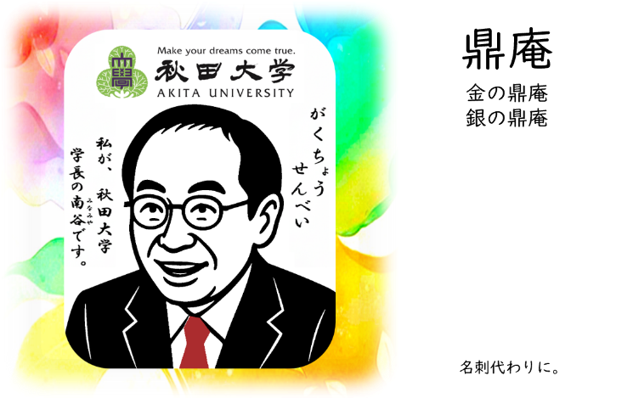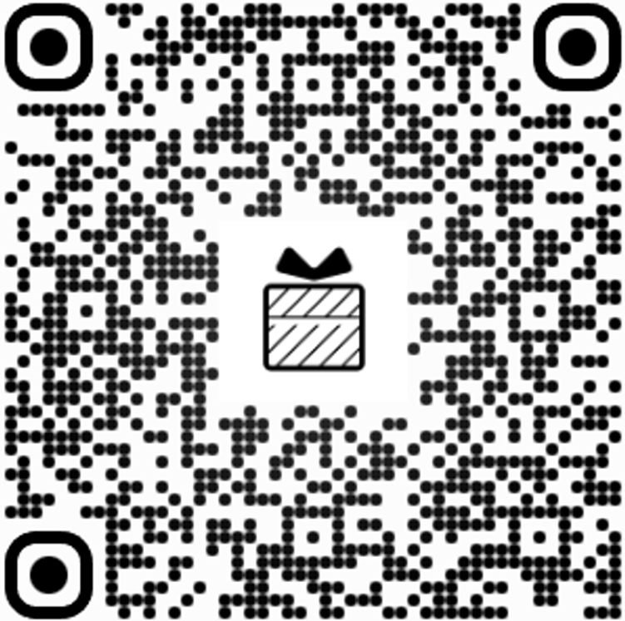

【一番下枠】
とけない、われない、かさばらない！ カードで送る新習慣＠名刺代わりに

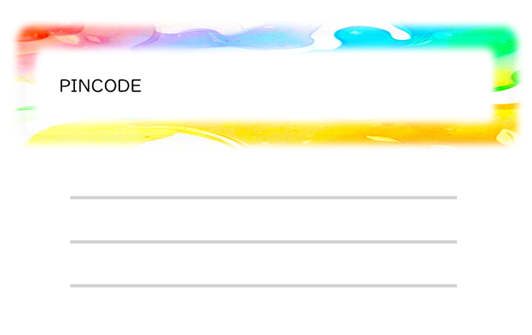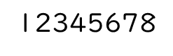

［本カードの使用期限：20〇〇年〇〇月○○日23：59まで］
本カードを破損・紛失された場合、または利用期限を過ぎた場合は、いかなる場合であっても商品をご提供できかねますので、あらかじめご了承くださいますようお願いいたします。

[返礼品に関するお問い合わせ]
秋田大学総務企画課広報課
電話：018-889-3018 e-mail：kouhou@jimu.akita-u.ac.jp

「名刺代わりに」システムは、秋田大学発ベンチャー、AUIC（オーイック）が提供しています。

